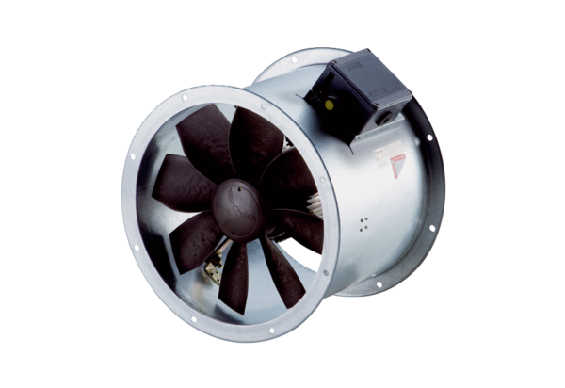Axiál csőventilátor DZR 45/4 B Ex eCsomagolási egység: 1 darabVálaszték: C
Termékszám: 0086.0712Gyártó: MAICO

